Окружающий мир 4 класс
Тема урока. Наш край. Экскурсия «Поверхность родного края»
Цель: познакомить учащихся с особенностями географического положения ЛНР, сформировать представление о поверхности родного края;
развивающая: развивать умение работать с географической картой и другими источниками информации; развивать познавательную активность, наблюдательность, умение сравнивать, анализировать и делать выводы; развивать мышление, память, речь;
воспитательная: воспитывать у учащихся потребность в знаниях, обеспечивать тесную связь обучения с жизнью; воспитывать патриотизм; способствовать воспитанию культуры поведения на уроке.
Планируемые результаты:
познавательные: ставить, формулировать и решать проблемы, самостоятельно создавать алгоритмы деятельности по решению проблем различного характера;
коммуникативные: достаточно полно и точно выражать свои мысли в соответствии с задачами и условиями коммуникации;
регулятивные: предвидеть возможности получения конкретного результата при решении задачи; вносить необходимые коррективы, адекватно оценивать свои достижения;
личностные: экологическая культура: бережное отношение к природному миру, готовность следовать нормам природоохранного, нерасточительного, здоровье сберегающего поведения, гражданская идентичность в форме осознания чувство сопричастности и гордости за свою Родину.
Тип урока: комбинированный.
Вид урока: виртуальная экскурсия.
Формы урока: фронтальная, индивидуальная, групповая.
Оборудование: карта, символика ЛНР, аудиозапись «Луганщина», раздаточный материал, проектор, презентация, карточки для работы в парах, фильм «Красота Луганщины».
Межпредметные связи: литературное чтение , музыка, русский язык. экология.
Ход урока
1.Организационный момент.
--Ребята, встали ровно. Поприветствуйте гостей на нашем уроке.
--Дайте характеристику погодным условиям (погода, t воздуха, осадки).
2.Актуализация опорных знаний.
Звучит фрагмент песни «Луганщина, песня моя» в исполнении Сергея Куприна.
Красот на свете много есть, не спорю,
У каждого в душе она своя,
Но нет красивей места, чем Луганщина–
Мой край любимый, родина моя.
- Что мы называем Родиной?
- Подберите синонимы к слову Родина.( Отечество. Отчизна. Отчий край.)
-У.: Так называют люди ту землю, на которой они родились. У каждого человека на Земле есть самый дорогой сердцу уголок. И где бы он потом не жил, его всегда будет тянуть на встречу со своим босоногим детством. Сегодня на уроке мы продолжим разговор об отчем крае, ведь чем больше мы узнаем о нём, тем больше любим его и гордимся им. И я уверена, что уроки по изучению родного края оставят в ваших сердцах особые чувства.
1. Проверка домашнего задания.
Игра «Верю – не верю»
- Г. Луганск был основан в 1795 году?
- Название город получил благодаря р. Ольховая?
- Главная улица г. Луганска – Карла Маркса?
- В нашем крае добывают уголь?
- В.И. Даль и Михаил Матусовский известные люди Луганска?
- Флаг ЛНР имеет два цвета?
Блиц – опрос
- Сколько цветов в флаге ЛНР?
- Что они обозначают? (Голубой —цвет является символом высокой энергии. Синий —признак упорства и постоянства. Красный — воля народа к победе, могущество региона, кровь пролитая за свободу народа ЛНР)
- Назовите государственные символы ЛНР.
- Кто написал слова и музыку гимна ЛНР?( композитор Григорий Галин и поэт Владимир Михайлов)
3. Мотивация учебной деятельности.
- Рассмотрите внимательно фотографии ( пустыри, заброшенные карьеры, терриконы, свалки в оврагах). Какие чувства вы испытываете глядя на них? (Разочарование, обиду, грусть)
- Такие места на Земле – боль планеты. Мы с вами знаем об охране редких растений и животных, об охране воды и воздуха. Нужно ли охранять поверхность земли?
-Что представляет собой поверхность Земли?
- Какие формы рельефа вы знаете? На основании ответов детей составляется таблица .
- Каким цветом обозначаются на карте горы? (Коричневым )
- Равнины? (Зелёным)
-Посмотрите на физическую карту нашего края. Какими цветами обозначена территория, на которой мы живём? (Зелёным)
- Какова поверхность нашего края? (Равнинная, с холмами и оврагами)
-Кто догадался, какова тема нашего урока?(Тема нашего урока «Наш край. Поверхность родного края»)
- Что узнаем? (Какая поверхность нашего края, разновидности форм земной поверхности: горы, овраги, холмы, балки. Место расположения гор, балок. )
- Чему научимся? (Сравнивать, находить отличия, работать с картой.)
4. Сообщение темы и целей урока.
Сегодня мы совершим с вами виртуальную экскурсию по районам, сёлам города Луганска. Действительно, сегодня мы будем говорить о форме поверхности родного края.
5. Изучение нового материала.
- Начинаем нашу экскурсию с г. Луганска, с нашей школы .
ЛУГАНСК
- Чем характеризуются холмы? (Подошва, склон, вершина)
- А у горы тоже есть подошва, склон, вершина. В чём же разница? ( Высота)
- А разве в Луганске есть горы?
Многочисленные природные процессы создали на поверхности Земли разнообразные формы. Луганская Народная Республика находится на Донецком кряже в долине Северского Донца.
Сообщение ученика.
Донецкий кряж – это возвышенность на юге Восточно – Европейской равнины. 280 млн. лет назад внутриземные силы приподняли эту территорию и превратили в возвышенность. Впервые название появилось в 1827 году. Донецкий кряж иногда называют самыми старыми горами на Земле. Средняя высота поверхности равняется 200—300 м. Высшая его точка — Могила Мечетная . Её высота 367 м. Поверхность состоит из долин, оврагов и балок. С ними связаны большие месторождения каменного угля ,известняка, каменной соли.

АНТРАЦИТОВСКИЙ Р-ОН с. ИВАНОВКА
Сообщение ученика.
Недалеко от села Ивановка Антрацитовского района есть интересное место, которое местные жители издавна называют Мечетной Могилой. Гора Могила Мечетная, как известно, высотой 367 м.
Древние кочевые народы хоронили своих знатных людей (вождей, знатных воинов). Над их могилами они сооружали пирамидальные насыпи, которые и называются курганы, курганные могильники. По мнению археологов это группа из шести древних курганов, примерный возраст которых — 2-3 тысячелетие до н.э. Степные курганы являются ровесниками египетских пирамид.
В 2009 году на одном из холмов-курганов была установлена табличка.

ЛУТУГИНСКИЙ Р-ОН, ПОСЁЛОК УСПЕНКА, ПОСЁЛОК ГЕОРГИЕВКА
- Ученые утверждают, что Донбасс является уникальным уголком Земли с удивительной историей. Это подтверждают богатства её недр. Некоторые объекты нашего края взяты под охрану и стали памятниками природы. Три из них находится в окрестностях села Иллирия Лутугинского района – это балка Долгая, балка Безымянная и долина реки Ольховой от Иллирии до Успенки. На окраине самой Успенки находится еще один природный памятник – балка Кривой Яр. У поселка Георгиевка расположены ещё две балки – это балка Карагуз и Георгиевский карьер.
- Вспомните и дайте определение понятию «балка».(Это углубление с пологим, поросшим растениями склоны)
СВЕРДЛОВСК С.ПРОВАЛЬЕ
- Еще есть «складки местности» — холмы и балки образованные каменистой почвой и течением вод. Удивительной красоты и другие формы земной поверхности нашего края – «Королевские скалы» в Свердловском районе в балке Верхнее Провалье.
Сообщение ученика.
Королевские скалы - живописный уголок природы, расположенный в долине реки Провалье, на территории Луганского природного заповедника. Заповедник Провальская степь создан в 1975 г. Занимает площадь 588 га на двух разобщенных участках: Калиновский и Грушевский . Представляет собой лесостепь покрытую растительностью с разнотравием луговых степей и с преобладанием ковыля. Там же можно встретить дуб возрастом около 300 лет и высотой 20 м. Образовались Королевские скалы в результате размывания слоев горных пород.
Они состоят из пластов песчаника, очень неустойчивые и опасные для продвижения по ним. Королевские скалы являются яркой достопримечательностью природы Луганской области. В честь «Королевских скал » назван лагерь.

- Как называется заповедник, на котором расположены Королевские скалы? (Провальская степь)
- Из чего состоят Королевские скалы?(Пластов песчаника)

6. Физкультминутка (музыкальная)
7. Изучение нового материала.
- Возвратились мы с вами в г. Луганск, в родную школу и продолжим пополнять багаж своих знаний.
ЛУГАНСК
- Как много возможностей даёт человеку наша земля. Равнины, холмы, овраги скрывают неописуемую красоту природы нашего края.
Просмотр фильма «Красота Луганщины»
- Как сохранить красоту природы и не разрушить её?
- Можно ли восстановить сломанный мост, отремонтировать разрушенный дом?
- А вот объекты природы, которые создавались веками? Каким бы сильным не был человек, восстановить созданное природой он не в силах.
- Так как же сберечь это всё для следующих поколений?
Чтение стихотворения «Как важно свою Родину беречь»
«Как важно свою Родину беречь»
Я знаю, с сотворения земли,
Наверно, не бывает по-другому.
Куда бы нас мечты не завели,
Дорога приведет к родному дому.
Где ничего не надо объяснять,
Где все без слов понятно и знакомо.
Прийти лишь надо, тихо обувь снять,
И слушать тишину родного дома.
Потом ты можешь горы сдвинуть прочь,
Любые беды сможешь превозмочь.
Понятно только после этих встреч,
Как важно свою родину сберечь.

8.Закрепление материала.
- Иногда природа или человек наносит Земле раны.
– Вспомните, что такое овраг? (Это форма земной поверхности, углубления на равнинах с крутым склоном.)
- Как образуется овраг? Во время таяния снега или сильных дождей многочисленные ручейки сливаются вместе и образуют бурные потоки. Вода по склонам устремляется в низкие места, размывает землю. Не скрепленная корнями растений поверхность земли легко размывается водой, углубляется, расширяется, превращается в овраг. Вся местность бывает как бы изрезана ими.
– Какой ущерб наносится почве?
Только через много лет! Он прорастёт травой и превратиться в балку.
- Что такое балка? ( Балка – это углубление с пологими, поросшими растениями склонами )
Работа в парах.
Работа по учебнику с. 139
- На основании текста учебника составьте сравнительную характеристику оврага и балки.
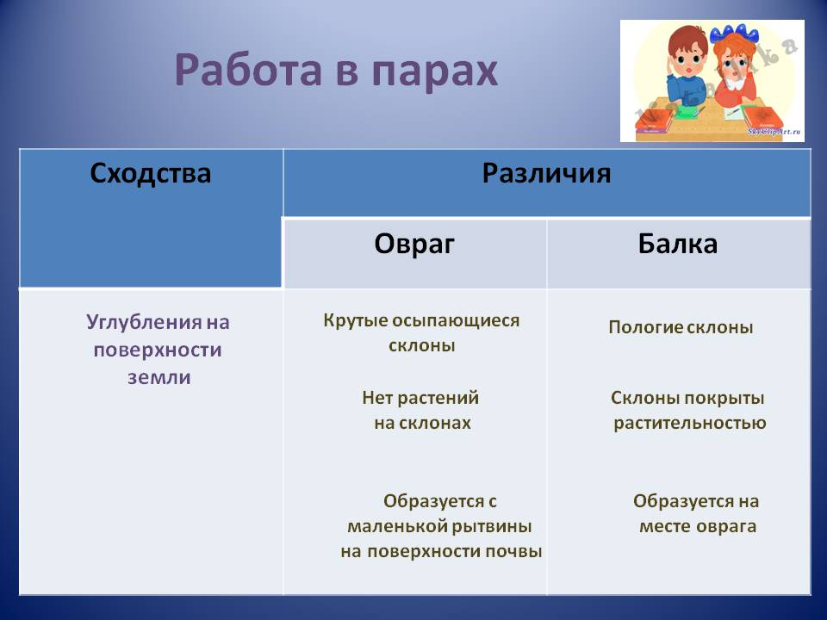
Работа по учебнику с. 140 - 142
- О каких методах борьбы с оврагами вы узнали? (Маленькие рытвины закапывать и сеять траву, по краям и склонам сажают кустарники)
- Овраг, балка – раны Земли, которые сделала природа.
- А человек может нанести вред земной поверхности? ( Карьеры, свалки, распашка – это раны Земли, нанесённые людьми.)
- Еще одной раной поверхности земли является карьер.
- Что такое карьер? ( Место открытой разработки не глубоко залегающих полезных ископаемых, камней песка, глины.)
- Что добывают в карьере? (В карьере добывали песок, глину или уголь.)
- Какие меры должен предпринять человек, чтобы защитить поверхность земли? (А ведь должны были его засыпать, на этом месте устроить поле, посадить лес или превратить в пруд и разводить в нем рыбу …)
Есть еще одна незаживающая рана на поверхности Земли. Это горы, которые создал человек. Прочитаем об этой боли природы статью на с. 143–144 учебника.
– Как называются эти горы?(Терриконы)
– Как образовались эти горы?(Добывали полезные ископаемые, перерабатывали их, выбрасывали отходы или пустые породы. )
– Чем опасны терриконы? (Тучи пыли, при горении едкий дым, стекает загрязнённая вода.)
– Как люди борются с ними?( Выравнивают, высаживают растения.)
- А сейчас мы поработаем в парах .
Распределите на две группы : как человек использует поверхность земли, и к чему это приводит.
- Добыча полезных ископаемых;
- образование карьеров, терриконов;
- свалки;
- строительство домов, зданий;
- распашка равнин;
- уничтожение оврагов, балок:

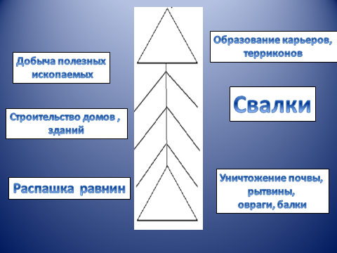
- А как же должен вести себя человек по отношению к земным недрам, чтобы не наносить ей вред?

9.Итог урока.
- О чём мы узнали сегодня на уроке?
-Какова поверхность нашего края?
- Назовите какие скалы, балки нашей местности вы запомнили?
- Нужно ли защищать поверхность нашего края?
- Предлагаю вам закончить наше путешествие творчески, разгадать кроссворд.
1. Я нахожусь на краю поля, образовался от неправильного распахивания земли.(Овраг)
2. У меня есть подошва, пологий склон и невысокая вершина.(Холм)
3. Гора, которую создал человек. Она распространяет тучи пыли и может гореть.(Террикон)
4. Строение земной поверхности.(Рельеф)
5. Есть подошва, склон, и вершина так высоко поднялась в небо, что даже пришлось надеть белую шапку. (Гора)
6. Углубление на земной поверхности с пологим склоном, поросшим травой и кустарниками.(Балка)
7. Ровная, без гор и холмов земная поверхность.(Равнина)
10. Оценивание.
11. Домашнее задание.
Выучить на с.139-144 ответить на вопросы.
Выполнить 1 ряд рисунок или модель оврага,
2 ряд рисунок или модель балки,
3 ряд рисунок или модель холма .
12.Рефлексия.
- Какую цель мы ставили в начале урока?
- Удалось ли нам выполнить свою работу?
- Что узнали нового, интересного?
Когда вы вырастите, ребята, постарайтесь сделать все, чтобы наш родной край стал еще краше и не было таких мест, которые вызывают в душе боль и обиду.

Список литературы
- Стихотворение «Как важно свою Родину беречь» https://vk.com/club62114754
- Материал из Википедии — свободной энциклопедии «Могила Мечетная» https://ru.wikipedia.org/wiki/Могила_Мечетная
- Материал из Википедии — свободной энциклопедии https://ru.wikipedia.org/wiki/Верхнее_Провалье

